**Børnejulefrokost 2024**

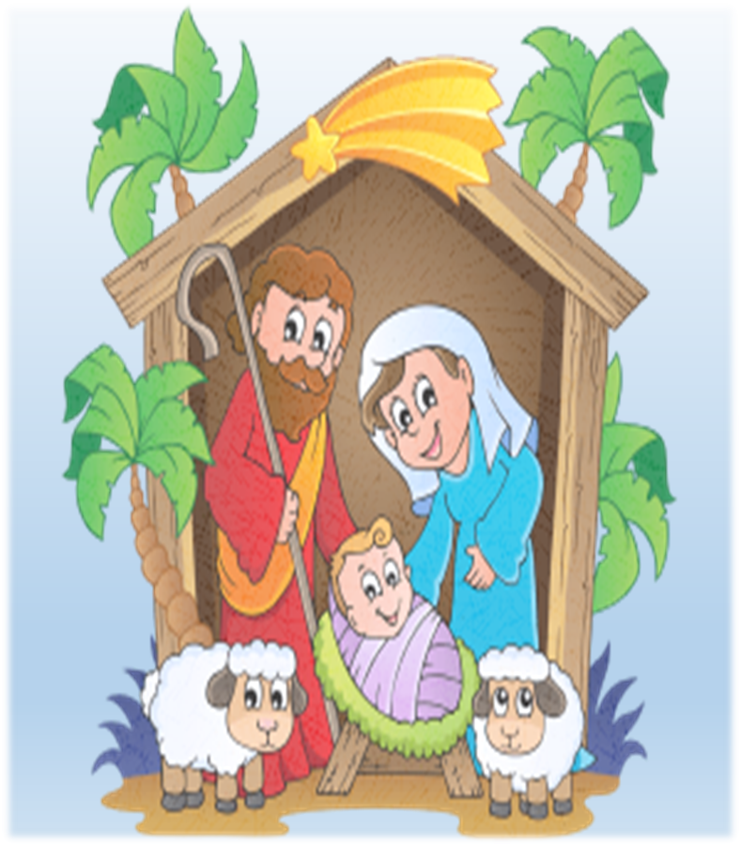

Så er det tid for årets Børnejulefrokost for alle 6 – 12 årige.

22. november mødes vi på Nøvlingskov efterskole kl 17.00 – 20.30

Vi skal spise god mad, hygge, lege og ikke mindst have Slush-ice.

Hele herligheden koster 85 kr. pr. person.

Tilmelding foregår via mobilepay med teksten ’Børnejulefrokost’ til tlf.nr. 40856041 Berit Hansen.

SU. d. 15. november

Mvh Børne- familieudvalget i Distrikt Midtjylland

Ved tvivlsspørgsmål: 40856041/25325854